LA GESTION DES RISQUES
Les organisations devraient se référer à la norme ISO3100 pour définir leurs pratiques de gestion des risques. Le schéma présenté est une des représentations qui établit les étapes pour traiter les risques de façon à respecter le seuil de tolérance de l’organisation.
Ce processus devrait être suivi et appliqué à toutes les catégories de risques d’une organisation.
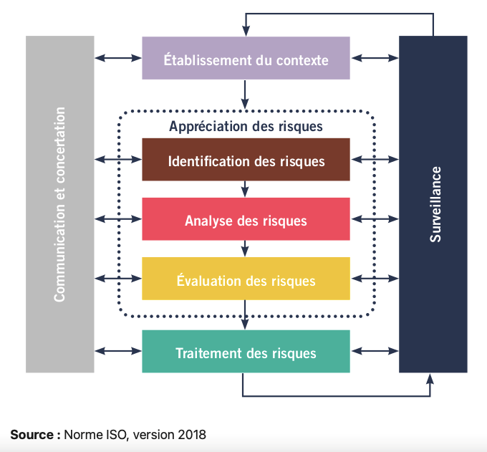

La méthode du nœud papillon
Pour choisir les bons moyens d’atténuation et de transfert, il est nécessaire de comprendre :
- Le risque ;
- Les causes, les probabilités ;
- Les conséquences, les impacts.

La méthode s’appuie sur deux approches analytiques :
- L’arbre de défaillance : identifie les causes qui mènent à la défaillance ou à la situation indésirable ;
- L’arbre d’événement : identifie les conséquences d’une défaillance ou d’une situation indésirable.

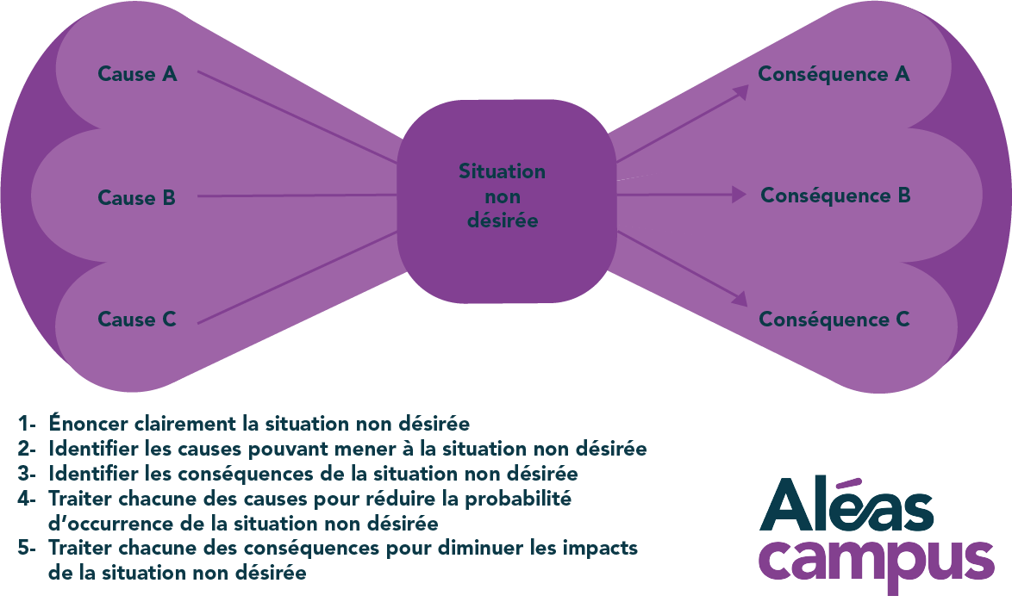

Info-Qualité. (2011). Fiche-outil : la méthode nœud papillon (Bow-Tie). [https://www.infoqualite.fr/fiche-outil-la-methode-noeud-papillon/] Consultée le 14 février 2023.

